分类号： 学校代码：

UDC ： 研究生学号： 密 级：



硕士专业学位论文

等高齿螺旋锥齿轮数控铣齿机的研究

学 位 申 请 人：李忱

指 导 教 师：张明柱 教授

合 作 教 师：郭建松 高工

专业学位类别： 专业学位

专业学位领域： 机械工程

2014 年 5 月

论文题目：等高齿螺旋锥齿轮数控铣齿机的研究 专 业：机械工程 研 究 生：李忱 指导教师：张明柱 教授 郭建松 高工

摘 要

等高齿螺旋锥齿轮广泛应用于汽车、拖拉机等的驱动桥传动。随着我国汽车工业的飞速发展，等高齿螺旋锥齿轮的需求量也在成倍增长。目前我国现有的等高齿螺旋锥齿轮制齿设备，大多采用进口机床。为了满足车辆传动系统齿轮生产的需要，本文开发效率高、操作简单、节能环保的等高齿螺旋锥齿轮数控加工机床。
- 介绍了螺旋锥齿轮的发展、分类和特点，对比了国内外现有螺旋锥齿轮数控加工机床的优缺点。分析了等高齿螺旋锥齿轮的加工原理与方法，拟定出满足加工等高齿螺旋锥齿轮要求的数控铣齿机设计方案。
- 对机床进行了结构设计，尤其针对机床的工件箱进行了优化设计，如工件轴的改进设计、轴承的选择优化、齿轮的消隙结构设计等。绘制了工件箱结构装配图和零件图，并投入实际生产。
- 对机床的电控系统进行了设计。根据机床实际动作要求，合理选择了数控铣齿机的数控系统，设计了机床电路原理图，开发了数控加工程序。
- 装配出机床样机，完成了铣齿试验，检验了机床的功能、加工精度及效
率。
试验结果表明，该等高齿螺旋锥齿轮数控铣齿机能够满足铣齿要求，加工的
等高齿螺旋锥齿轮达到技术要求，具有加工效率高、操作简单等优点，达到了预定的设计要求。

关 键 词：等高齿螺旋锥齿轮，铣齿机，工件轴，数控论文类型：应用研究

I

本文得到了国家自然科学基金资助项目(编号：51375145)的支持。

II

Subject: The Research of Equal Height Spiral Bevel Gear NC Milling Machine Specialty: Mechanical Engineering Name: Li Chen Supervisor: Zhang Mingzhu Professor and Guo Jiansong Senior Engineer
ABSTRACT

Drive axle equal height spiral bevel gears are widely used in automobile, tractor, etc. With the rapid development of China's automobile industry, the demand of equal height spiral bevel gear is exponential growth. At present, the existing equal height spiral bevel gear equipments in our country are mostly imported machine. In order to meet the needs of vehicle transmission gear manufacturing, in this paper, the equal height spiral bevel gear NC machining tool is developed.
- The development, classification and characteristics of spiral bevel gear is introduced, the advantages and disadvantages of the existing domestic and foreign spiral bevel gear NC machining tool is compared. By analysis of the processing principle and method of equal height spiral bevel gear, the design scheme of CNC milling machine processing of equal height spiral bevel gear is presented.
- The structure of machine tools is designed, especially for the optimization design of the workpiece box machine, such as improving the design, selection and optimization of the workpiece shaft bearing, gear clearance elimination structure design etc. The workpiece box structure assembly drawing and parts drawing are designed and put into production.
- The machine tool control system is designed. According to the actual requirements of machine tool movement, the CNC system of milling machine is reasonably choiced, the machine tool circuit diagram is designed, and the NC program is developed.
- The machine is assembled. By milling test, the function, precision and efficiency of machine tool are tested.
Experimental results show that, the equal height spiral bevel gear NC milling machine can meet the requirements of gear milling, processing of equal height spiral bevel gear to meet the technical requirements, and has the advantages of high

III

processing efficiency, simple operation, low price, achieve the expected design requirements.
KEY WORDS: Equal height spiral bevel gear, Gear milling machine, Workpiece
spindle, CNC
Dissertation Type: Application research

This project is supported by National Natural Science Foundation of China (Grant No.51375145).

IV

目 录

第 1 章 绪论 1
  - 引言 1
  - 螺旋锥齿轮的历史与发展 1
  - 螺旋锥齿轮加工机床国内外发展概况 2
    - 国外发展概况 2
    - 国内发展概况 3
  - 数控系统的发展现状 3
    - 国外发展现状 4
    - 国内发展现状 5
  - 课题的主要研究内容 5
第 2 章 等高齿螺旋锥齿轮的切齿原理与方法 7
  - 螺旋锥齿轮的类型 7
    - 按齿高分类 7
    - 按齿面节线分类 8
    - 延伸外摆线等高齿锥齿轮的特点 11
  - 等高齿螺旋锥齿轮的切齿原理与方法 11
    - 切齿原理 11
    - 切齿方法 13
  - 本章小结 13
第 3 章 等高齿螺旋锥齿轮数控铣齿机机械结构设计 15
  - 铣齿机总体设计方案 15
    - 铣齿机的运动模型 15
    - 铣齿机机床坐标系 16
  - 床身设计 18
  - 工件箱主轴设计 19
    - 传动方案分析与确定 19
    - 工件箱总体设计 20
    - 伺服电机的选择 21
    - 工件主轴的参数计算 21
    - 工件主轴结构设计 23
V
    - 工件主轴的强度校核 26
    - 工件主轴的刚度校核 28
    - 主动齿轮轴消隙结构设计 33
  - 本章小结 34
第 4 章 等高齿螺旋锥齿轮数控铣齿机控制系统设计 35
  - 电控系统 35
    - 西门子 SINUMERIK 802C 系统简介 36
    - 电源部分设计 37
    - CNC 部分设计 39
    - 伺服部分设计 40
    - 急停和过载保护 43
  - 本章小结 43
第 5 章 切齿试验 45
  - 铣齿机的装配与调试 45
    - 铣齿机的装配 45
    - 数控系统的调试 46
  - 铣齿试验 47
    - 机床的调整 47
    - 切削试验 48
  - 齿轮切齿误差分析 53
  - 本章小结 54
第 6 章 结论 55
6.1 论文主要工作总结 55
6.2 展望 55
参考文献 57
致 谢 61

VI

第1章 绪论

引言

随着机械制造业的飞速发展以及国内外市场竞争的日益剧烈，齿轮工业面临着全球竞争和史无前例的挑战。其中螺旋锥齿轮以其良好的动态性能，广泛应用于汽车、轮船、工程机械、矿山机械、机床、直升机、工业缝纫机、电动工具等机械产品中，而其设计和加工技术从齿轮面世到现在一直是工业的关键和难题。实现高效、高精度、高速、柔性化和数控化制造，是其发展的方向^{[1]}。
目前螺旋锥齿轮的设计制造主要使用两种齿制：即等高齿和渐缩齿。渐缩齿是一种传统的齿制，长期以来在国内外广泛应用。缺点是需要的刀具品种、加工机床多，不利于管理，另外切制一套齿轮需装卸五次，加工时间较长，劳动强度相对较大。近年来随着铣齿机床数控技术的发展，海外公司陆续推出了新型数控铣齿机，同时可加工渐缩齿和等高齿。等高齿的设计计算、加工调整得到很大的简化，在国外(如欧美)的汽车行业，等高齿齿轮得到越来越普遍的运用，因为国内大部分的铣齿机床仅能加工渐缩齿等局限的条件，渐缩齿还是首要的制造方式，等高齿应用的还不多，只有很少一部分制造商进行小规模的生产。
本课题设计的机床用于端面滚切法加工等高齿延伸外摆线锥齿轮，该机床适用于汽车驱动桥齿轮大批量与多品种生产。其中对工件轴的设计与优化对提高加工质量和齿轮精度起着至关重要的作用。

螺旋锥齿轮的历史与发展

丹麦天文学家 Olaf．Roemer(1674) 用互相包络的摆线当做齿轮齿廓获得了第一对共轭齿面齿轮，他是世界上第一次将共轭齿面用到齿轮啮合中的。20 世纪中期，E. 威尔德哈泊(E.Wildaber)提出首次螺旋锥齿轮的概念，他是格里森公司的科学家，在此期间他出版了一套有关螺旋锥齿轮方面的文章，在这些文章中介绍了螺旋锥齿轮的设计方法和加工工艺^{[2-5]}。利用三维几何方法，推导了诱导法的曲率计算程式，对螺旋锥齿轮的齿形曲线进行了定义，并得出了齿坯的设计方法。E.威尔德哈泊最开始针对准双曲面齿轮进行研究，他于 1946 年提出了准双曲面齿轮的节面数学模型，对准双曲面齿轮的基础空间关系进行了解析，他的科研成果成为之后设计者研究准双曲面齿轮的基石。20 世纪中叶，格里森公司的另一位科学家 M.L.Baxter 提出了准双曲面数学模型^{[6]}，进一步优化了螺旋锥

1

齿轮节面的空间模型，并分析了部分共轭齿轮副的齿面啮合过程，给出了一种确定齿坯齿面接触和传动情况的定性分析和定量分析原理，提出了螺旋锥齿轮的“二阶曲面范成”原理。之后位于德国的克林根贝格(Klingelnberg)公司和瑞士的奥利康(Oerlikon)公司也分别制定了自己的标准，并拥有了不同的螺旋锥齿轮技术 ^{[7]}。20 世纪 60 年代著名学者 F.L.Litvin 教授一直致力新的螺旋锥齿轮共轭齿面形成方法的研究，该研究以格里森锥齿轮切齿原理和加工机床为基础 ^{[8-18]}。他建立了关于齿面综合优化的数学模型并提出了改善齿面接触特性的齿面综合分析方法，以及分析了各种误差对运动精度的影响。在国内也有很多学者对螺旋锥齿轮的研究取得了很好的成绩，陈志新在其著作中对共轭啮合理论的五类问题进行了系统的论述，著名数学家严志达研究了齿轮空间啮合原理，陈惟荣用直接法推导了啮合方程^{[19]}。目前应用广泛的螺旋锥齿轮主要是格里森制和奥利康制。本文主要研究的是奥利康制螺旋锥齿轮的等高齿数控铣齿机。

螺旋锥齿轮加工机床国内外发展概况

国外发展概况

国外对螺旋锥齿轮的设计与制造均处于领头地位，特别是欧美和日本等工业发达国家。他们所加工的螺旋锥齿轮在精度、耐磨性以及抗疲劳强度上均在世界范围内名列前茅。
传统的螺旋锥齿轮一般在专用机床上采用固定安装的制造方法进行切齿加工，因易调节齿轮传动质量、精度高等特点，切齿加工的螺旋锥齿轮在其制造业中占据主导地位。
随着科技的进步，数字控制技术的飞速发展，国外的齿轮制造设备快速地迈入了数字控制时代。20 世纪 80 年代中期，凤凰(Phoenix)系列数控锥齿轮铣齿机和磨齿机由格里森公司率先推出，对于螺旋锥齿轮加工机床是一次重大革新。它的特点是能够磨削渐缩齿和等高齿两种齿制的齿轮，取消了传统磨齿机上的刀倾机构、摇台机构、复杂的调整环节并缩减了传动环节，齿轮加工机床的机械结构得到了优化。
格里森公司(Gleason)率先研制的凤凰(PHOENIX Free-form)型锥齿轮铣齿机和磨齿机，这是一次锥齿轮制造设备的开拓性改变^{[20]}。该公司研制的格里森六坐标数控铣齿机是近百年来螺旋锥齿轮传动史上的重大突破，在理论与实践上都具有重要的意义。目前格里森公司是螺旋锥齿轮加工机床的主要供应厂家。

2

国内发展概况

螺旋锥齿轮几何形状复杂，其制造和设计方法紧密相关，切齿调整技术高低直接决定了齿轮副的啮合质量。我国的螺旋锥齿轮加工技术远远落后于欧美、日本等发达国家。早期加工螺旋锥齿轮多采用传统的齿轮加工机床，此类机床内部的传动系统复杂，主要是通过齿轮副、涡轮蜗杆副进行传动，并且一般传动链比较长，一旦其中某一传动环节产生误差，将会对整个传动链产生影响，从而造成齿轮的加工误差，加工精度低。20 世纪 70 年代，我国开始引进国外的螺旋锥齿轮加工机床，主要是美国格里森公司的机床，并对其机床的计算公式进行了改进和推导 ^{[21]}。北京齿轮厂、天津齿轮机床研究所和西安交通大学通力合作有选择的翻译了一些关于美国格里森公司螺旋锥齿轮加工设备的技术资料以及后来又提供的资料，并将译文以译文集的形式发表，便于从事锥齿轮及锥齿轮机床的人员查阅参考，对螺旋锥齿轮加工机床进行理论研究、设计和制造。在此期间虽说我国齿轮技术取得了一定的进步，但与一些发达国家相比差距还很大。
从上个世纪 90 年代初，国内一些机床设备厂开始研发 NC 齿轮加工设备并获得了一定的成果，我国秦川机床厂与西安交通大学共同研发了 YH2240 型数控螺旋锥齿轮铣齿机，使用五轴联动数控装置实现自由成形加工，能加工出各种齿制的空间任意齿面，取代了传统机械型螺旋锥齿轮铣齿机复杂的传动链和繁琐费时的调整试切。2002 年 10 月，中南大学设计制造出了我国首台数控螺旋锥齿轮磨齿机，达到国际先进水平，这台磨齿机属国内首创^{[22]}。
当前我国在齿轮加工技术的理论研究方面也取得了很大的进步，王廷忠等人实现了使用通用五坐标数控机床对螺旋锥齿轮复杂矢量函数曲面进行加工，通过运动转换，简化了螺旋锥齿轮切齿的调整步骤，提出了一种新的螺旋锥齿轮的制造方法^{[23]}。吴训成等人建立了五轴联动 CNC 锥齿轮制造设备的切削加工基本理论，推导出五轴联动 CNC 锥齿轮机床展成齿面的数学模型，给出了根据齿面设计参数确定设备切齿加工参数的具体方法^{[24]}。魏冰阳等给出了等效变换关系的显函数数学表达式，并研究了老式机床与 Free-Form 型加工设备运动的等效变换关系 ^{[25]}。这些科研成果都为螺旋锥齿轮 CNC 加工奠定了良好的基础。
尽管国内在螺旋锥齿轮数控机床科研方面取得了较大的进步，但因起点较低，与美欧、日本等发达国家仍然有一定的差距，现存的大部分螺旋锥齿轮数控铣齿机首要缺点有加工精度和加工效率低、使用寿命短、承载能力低、噪声大， 远远不能满足用户的需要。因此加快我国螺旋锥齿轮数控加工设备工艺的开发和研究具有重要的意义^{[26]}。

3

数控系统的发展现状

市场是促进生产力不断向前发展的重要动力。随着机械装备制造业的快速发展，零件的规格和加工质量需要得到更高满足。故机床的数控化是势在必行的。随着数控技术的快速发展，传统型数控系统虽然仍然占据着主流市场，开放
式数控系统的概念相继在一些发达国家提出，形成了开放性数控系统取代传统性数控系统的发展趋势。开放型数控系统的开放性表现在机床厂家或最终客户可以利用这个平台依据设计要求，改变、增加或去除某些结构对象，可以非常容易地把一些用户的特殊要求添加进控制系统中，很好地解决了市场或用户的需求与封闭专用的控制系统之间的矛盾^{[27-33]}。
目前数控系统发展的方向：新型数控系统朝着模块化和开放化结构的方向发展；柔性的软硬件结构以及友好的人机接口的发展；加强数控系统的网络化通讯能力；智能化数控系统的发展^{[33-40]}。

国外发展现状

从第一台数控机床在美国问世，国外数控技术的发展已有 60 年的历史了， 技术已较为成熟。目前，国外数控系统以欧洲、美国及日本最具代表性。全球CNC 设备产量中，低、中、高各档次 CNC 设备之比为 30:60:10。高档数控设备主要被欧美等国家垄断；日本占据了中档数控设备的主要市场；韩国则是中低档数控设备供应商。国外的主要 CNC 系统制造商有西门子(Siemens)、发那科(FANUC)、三菱电机(Mitsubishi Electric)、博世力士乐(Bosch Rexroth)、日本大隈(Okuma)等。
随着第六代数控系统的发展，PC 数控系统成为行业主流产品，典型代表主要包括 Sinumerik 840D 和 810D、FANUC 0i 和 21i 系列、Mitsubishi Electric C70 数控系统等。市场上 PC CNC 系统主要有:“PC 嵌入 NC”结构，该系统是制造商在传统 CNC 系统的基础上,将专用数控软件技术和工控机(IPC)资源相结合的产品,它具有一定的开放性，目前主要有 FANUC 10、11、12 系列、Siemens SINUMERIK 802D 系列和 AB 9/360 系列等；“NC 嵌入 PC”结构，该系统由IPC 机共同构成与开放式结构的运动控制器,用户可在此基础上模块化设计，开发特定功能的 CNC 系统，NC 嵌入 PC 型数控系统包括美国 Delta Tau 公司的PMAC-CNC 系统、Aerotech 公司的 UNIDEX 600 系统和日本 MAZAK 公司的MAZATROL 640 CNC 系统等；全软件型开放式 CNC 系统，数控系统以软件的形式实现，从软件应用的思路出发，对数控系统各个模块进行开发，目前,全软件型数控系统主要有美国 MDSI 公司的 OpenCNC 系统、德国 Power Automation 公司的 PA8000 NT 系统和日本三菱电机公司的 E60 系统等^{[40-48]}。

4

国内发展现状

随着世界学术界及制造业对开放型数控系统研究的日渐进步，国内的有关科研成果也越加被看重。历经数十年的发展，国内数控设备加工企业也形成了具有一定产品数量和科技水平的产业网，国内 CNC 系统制造业发展迅猛，在质与量上都取得了重大的进展。
国产数控系统基本占领了低档数控系统市场，在中、高档数控系统的研制和使用上也取得了一定的成果。比如：北京航天数控系统有限公司、北京机电院高技术股份有限公司、上海电气(集团)总公司和武汉华中数控股份有限公司等已研发了五轴联动的数控系统，成功应用于数控铣床、数控龙门铣床和数控加工中心；去年，武汉重型机床集团有限公司通过采用华中数控系统，成功研发了CKX5680 数控七轴五联动车铣复合型加工设备。我国主要数控系统生产企业有广州数控、华中数控、航天数控和上海开通数控等^{[50-55]}。
我国的数控交流伺服驱动系统产品也取得了很大的发展，已能满足一般的使用，并能与进口产品相媲美，抢占了国内的大多数市场。伺服系统和伺服电机生产企业主要有华中数控、兰州电机厂、开通数控、航天数控和广州数控等。
但是，因国内数控软、硬件研发的时间较晚、起点较低及原有进口数控系统的闭塞性，技术经验较薄弱，科研的投入资金欠缺，科学攻关机构的能力较弱， 国内中、高档数控系统在性能、功能和可靠性方面与国外相比仍有较大的差距， 极大地阻碍了数控系统的发展。为此需要制造商和科研院所的通力合作以及政府的大力扶持，通过三方的共同努力,进一步加快推进我国中高档数控系统的发展。

课题的主要研究内容

本课题以车辆传动用等高齿螺旋锥齿轮铣齿加工为目的，国家自然科学基金资助项目(编号：51375145)的支持下，主要研究等高齿螺旋锥齿轮数控铣齿机工件箱优化设计及数控系统的开发，研究内容如下：
- 分析了等高齿螺旋锥齿轮的加工原理和加工方法。
- 合理选择等高齿螺旋锥齿轮数控铣齿机的机械结构并对工件箱进行优化设
计。
- 根据机床的运动方式，对机床的电控部分进行设计。
- 分析等高齿螺旋锥齿轮数控铣齿机铣齿的加工过程，编制铣齿加工程序，
进行齿轮的铣齿试验。

5

6

第2章 等高齿螺旋锥齿轮的切齿原理与方法

螺旋锥齿轮的类型

齿面节线为曲线的锥齿轮就是螺旋锥齿轮。它按不同的方法有很多种分类， 如按轴线间的相互位置、齿面节线、齿高、齿形及螺旋角等方面进行分类，现着重介绍按齿高与按齿面节线分类。

按齿高分类

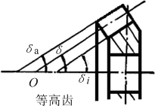
      - 等高齿锥齿轮 其齿高从轮齿大端到小端是不变的。这种齿轮的节角、根角和面角均相等。加工这类齿轮，一般使用锥齿轮铣齿机对其进行连续切削，如图 2-1 所示。因切削刀具不需要进行压力角修正，故加工此种齿轮时不像加工渐缩齿那样要有许多刀号。

图 2-1 等高齿锥齿轮

Fig. 2-1 Contour bevel gear
      - 渐缩齿锥齿轮 如图 2-2 所示，其齿高从轮齿的大端到小端方向渐渐缩小。按节锥母线长成比例的缩小的渐缩齿锥齿轮如图 2-2(a)所示；有的面锥的顶点不再与节锥顶点相交，齿顶平行于配对齿轮的齿根如图 2-2(b)所示，这种齿轮的齿顶间隙在沿齿长方向上是均等的。绝大多数弧齿锥齿轮都是采用渐缩齿。

7

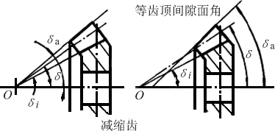

        - (b)
图 2-2 渐缩齿锥齿轮
Fig. 2-2 Reducing tooth bevel gear
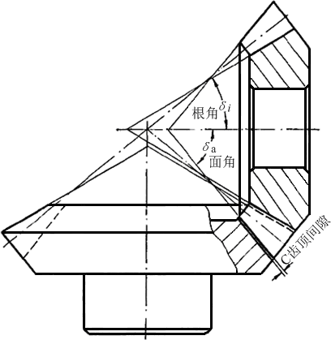
      - 双重收缩齿 如图 2-3 所示，这种齿轮的根锥顶点位于节锥顶点的外侧， 其根锥顶点、面锥顶点均不与节锥顶点重合，其根角比非双重收缩齿的根角要小一个角度。
图 2-3 双重收缩齿锥齿轮
Fig. 2-3 Double contraction bevel gear

按齿面节线分类

8

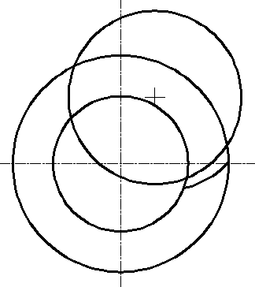
- 圆弧齿锥齿轮 其轮齿是用圆形端铣刀盘加工的，圆弧齿是指齿轮的“假想平面齿轮”的齿面节线是圆弧的一部分，如图 2-4 所示。“假想平面齿轮”是与工件的齿线共轭的，一般选用 35°作为齿轮的螺旋角，以达到增大重迭系数、确保传动的平稳性的目的。因其齿形是圆弧齿，比较容易实现磨齿工艺。因其具有以上优点这种齿轮得到了广泛的应用。

图 2-4 圆弧齿锥齿轮
Fig. 2-4 The circular arc tooth bevel gear
- 延伸外摆线齿锥齿轮 这种齿轮的“假想平面齿轮”的齿面节线是延伸外摆线的一部分，如图 2-5 所示。无相对滑动的滚动称为纯滚动。当一个圆在一条直线上在一个方向上作纯滚动时，圆上的任意一点相对于此直线所走的轨迹称为“摆线”，如图 2-6 所示。这个作纯滚动的圆称为“滚动圆”。如果“滚动圆” 沿着一个称为“基圆”的圆周内部在一个方向上作纯滚动时，“滚动圆”上任意一点相对于“基圆”的轨迹称为“内摆线”，如图 2-7 所示。“滚动圆”在“基圆”的圆周外部在一个方向上作纯滚动时，滚动圆上任意一点相对于“基圆”的轨迹称为“外摆线”，如图 2-8 所示。设在外摆线“滚动圆”外有一任意点与滚动圆相对固定，B 点是“滚动圆”延长半径上的一点，当“滚动圆”在“基圆” 上在一个方向上作纯滚动时，B 点相对于“基圆”所走的轨迹称为“延伸外摆线”，如图 2-9 所示。延伸外摆线齿锥齿轮，一般是用端铣刀盘切制的。在刀盘上按一定规律装有一定组数刀片的，每组刀片切制工件的一个齿间，相邻的一组刀片切制工件的相邻的另一个齿间。这种齿轮是连续切削的，无需间歇分齿，因此当刀盘连续回转时，工件也必须相应的连续回转以便分齿。

9

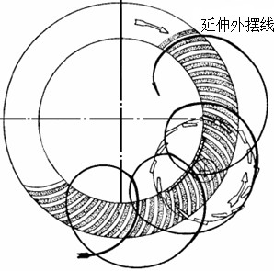

图 2-5 延伸外摆线齿锥齿轮
Fig. 2-5 Extended epicycloid bevel gear
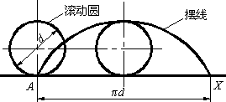
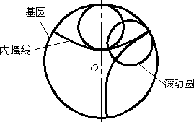

图 2-6 摆线 图 2-7 内摆线
Fig. 2-6 Cycloid Fig. 2-7 Hypocycloid
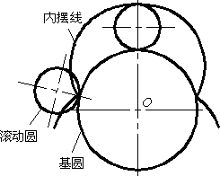
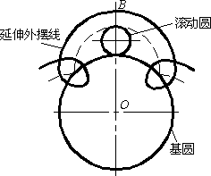
图 2-8 外摆线 图 2-9 延伸外摆线
Fig. 2-8 Epicycloid Fig. 2-9 Extended epicycloids

10

- 准渐开线齿锥齿轮 其“假想平面齿轮”齿面节线为准渐开线，这种齿轮是在用锥形滚刀的铣齿机上加工的，切削过程同延伸外边线齿锥齿轮一样也是连续的。但是加工准渐开线齿锥齿轮必须使用复杂的锥形滚刀，由于锥形滚刀加工难度高、价格昂贵，而且其加工效率偏低。故准渐开线齿锥齿轮现已很少使用。

延伸外摆线等高齿锥齿轮的特点

延伸外摆线等高齿锥齿轮(以下简称等高齿)相对于渐缩齿弧齿锥齿轮(以下简称渐缩齿)，如表 2-1 所示，是这两种齿制的区别。
表2-1 渐缩齿与等高齿区别
Tab. 2-1 The difference between Contour bevel gear with Reducing tooth bevel gear

加工方法 齿形特征 加工效率 强度
噪 设备 能否声 数量 磨齿

两刀法，大
等
小轮各在一
高
台机床上粗
齿
精加工
从齿的大端到小端齿高相等，面锥角、节锥角、根锥角相等。齿线为延伸外摆线

连续滚切
较 不能
加工，效 较高 2
低 磨齿
率高

渐
五刀法，五
缩
台机床
齿

从齿的大端到小端齿高是逐渐收缩的，面锥角、根锥角、节角锥不等，齿线为圆弧

使用机床多，工序
多，调机 较 可以较低 5
时间长， 高 磨齿
效率相对低

等高齿螺旋锥齿轮的切齿原理与方法

切齿原理

等高齿螺旋锥齿轮加工机床是按所谓“假想平面齿轮”原理考虑的。就是在其加工过程中以“假想平面齿轮”与被加工齿坯做无隙啮合。如图 2-10 所示，这个“假想平面齿轮”的轮齿表面形状是由机床上的铣刀刀片的运动轨迹的集合所形成的。当刀盘旋转切削时工件也做相应的连续分齿旋转，其齿面节线是延伸外摆线的一部分。

11

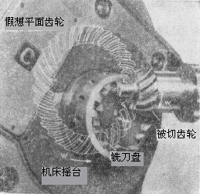

图 2-10 “假想平面齿轮”示意图
Fig. 2-10 Sketch map of “The imaginary surface gear”
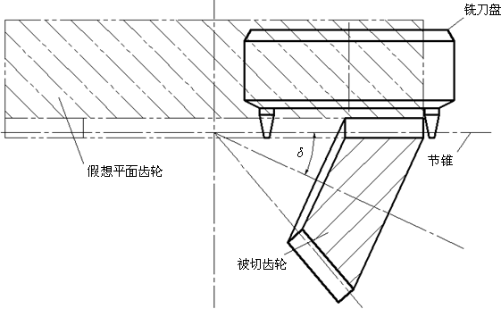
在铣齿机上加工等高齿螺旋锥齿轮，铣刀刀盘轴线既垂直于被切齿轮的根锥母线，又垂直于被切齿轮的节锥母线。如图 2-11 所示。这样刀号修正的问题就不存在了，因此刀片规格能够实现简化，比较容易进行齿轮的调整计算和加工。
图 2-11 “假想平面齿轮”原理加工示意图
Fig. 2-11 Sketch map of “The imaginary surface gear”

12

切齿方法

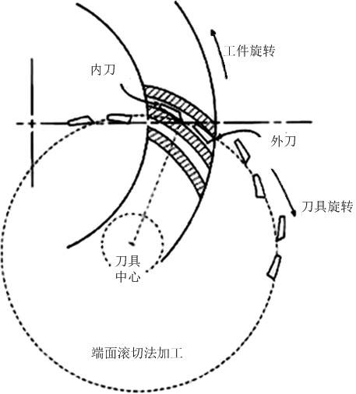
延伸外摆线等高齿的加工可以采用展成法和切入法，在大小齿轮的齿数比大于等于 2.5 时可采用切入法加工，生产效率比展成法高。加工时刀盘和工件除了自身绕轴线旋转外，还保持一个固定的同步回转关系，与刀片的组数和被加工工件的齿数有关系，即刀盘每转一圈，工件转 z1 (或 z2 )/ zw 圈， z1 、 z2 分别为大小螺旋锥齿轮的齿数， zw 为刀盘上刀片的组数，这就是所谓的连续分度法(也叫端面滚切法)。如图 2-12 所示。

图 2-12 端面滚切法加工示意图

Fig. 2-12 End face generating cutting processing schematic drawing

本章小结

本章从螺旋锥齿轮的分类以及等高齿螺旋锥齿轮的定义出发，分析了等高

13

齿螺旋锥齿轮的切齿原理与方法，以及等高齿与渐缩齿的特点在加工和使用上的区别。并分析了等高齿铣齿机的加工方法。

14

第3章 等高齿螺旋锥齿轮数控铣齿机机械结构设计

本章对数控铣齿机的机械结构进行设计，其机械结构主要包括：底座、Z方向进给装置、Y方向进给装置、X方向进给装置、刀具箱、工件箱等零部件，主要内容是等高齿螺旋锥齿轮数控铣齿机工件箱结构的优化设计。该机床设计采用的机械结构应具有如下优点：机床整体结构应达到较高的刚度，应有精确的传动平稳及运动控制；工件箱应采取合理的传动方式，并要满足传动精度高，刚性充足、制造成本低等特点；应选用合适的进给伺服电机作为直线进给系统的动力， 相比老式机床取消了齿轮减速机构，直接带动滚珠丝杠，简化了机械传动结构， 传动误差得以减少，位移精度的得到提高。

铣齿机总体设计方案

铣齿机的运动模型

根据等高齿螺旋锥齿轮的加工原理及 X、Y、Z 等坐标方向的运动，确定了铣齿机的总体设计方案，如图 3-1 所示。
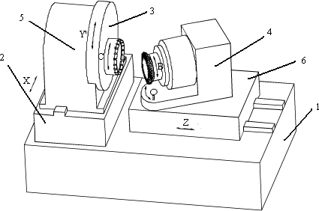
1 床身；2 X 轴进给装置；3 偏心滚筒；4 工件箱；5 刀具箱；6 Z 轴进给装置图 3-1 等高齿螺旋锥齿轮铣齿机示意图
Fig. 3-1 Such as tooth spiral bevel gear milling tooth machine schematic diagram
等高齿螺旋锥齿轮数控铣齿机的机械结构主要由以下几部分构成：

15

      - 床身 床身起着整台机床的支撑作用，是机床的基础骨架，机床底座保证了机床的各部件间的连接精度和刚度。
      - X 方向上的进给装置 安装在床身上，X 方向上的进给装置中的 X 轴滑台沿 X 方向做往复直线运动。
      - 偏心滚筒 安装在刀具箱上，通过旋转代替 Y 轴调整刀具与工件的相对位
置。
      - 工件箱 安装在 Z 方向进给装置上，工件箱在工作台上可绕固定中心回
转，满足齿坯安装角的需要。被加工齿轮安装在工件箱上，在加工过程中齿轮被夹紧并能按预定的规律转动。
      - 刀具箱 安装在 X 方向上的进给装置的滑台上，刀具安装在刀具箱上，铣齿机在加工齿轮时的切削动力主要由刀具箱提供。
      - Z 方向进给装置 安装在床身上，Z 轴滑台沿 Z 方向做直线往复运动。

铣齿机机床坐标系

建立如图 3-2 所示的等高齿螺旋锥齿轮铣齿机床坐标系，坐标系 Sm 为固连于机床的固定坐标系，其原点 Om 位于机床中心， XmOmYm 平面位于机床平面内。
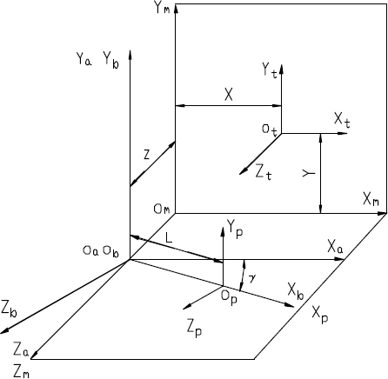

图3-2 等高齿螺旋锥齿轮铣齿机坐标系
Fig. 3-2 Such as tooth spiral bevel gear milling tooth machine coordinate system

坐标系 St 固连在刀具上，它的原点Ot 位于刀盘的中心， Xt OtYt 平面位于与

16

机床平面重合的由刀具刀尖组成的平面内，坐标系 St 可随刀盘中心沿坐标系 Sm 的 Xm 轴平移，也可以沿坐标系 Sm 的 Xm 轴平移与偏心滚筒的转动相互配合实现其沿坐标系 Sm 的Ym 轴平移，其中刀盘中心在坐标系 Sm 中的位置的坐标值为 x 和y 。
坐标系 Sa 、 Sb 均为辅助坐标系， Sa 坐标系固连于 Z 轴滑台上，而坐标系 Sb 固连于工件箱上， Sa 的各坐标轴与 Sm 的各坐标轴平行，并随工件箱沿 Zm 轴平移。坐标系 Sb 的原点Ob 与坐标系 Sa 的原点Oa 重叠，由于加工过程中工件箱相对
于 Z 轴滑台没有相对运动，坐标系Sa 的坐标轴 Xa 与坐标系 Sb 的坐标轴 Xb 成
角，加工过程中度数不变， 为齿坯安装角。对于加工不同的齿轮其 角不同。坐标系 Sp 固连于被加工齿坯，在齿槽的加工过程中，工件对工件箱只有相

对连续的旋转运动，所以坐标系 Sp 与坐标系 Sb
的对应各轴相互平行，整个坐标

系沿 Sb 的 Xb 轴方向上平移 L 距离， L 为齿坯安装距(常量)。
根据以上描述的坐标系，经过一系列坐标变换，可得到工件与数控铣齿机刀具之间的相对方向和相对位置：

(C )
( )M = M M M M
pt pb ba am mt
(3-1)

其中，

⎡1 0 0 − L⎤
⎥

⎢0 1 0 0
M pb = ⎢ ⎥
⎢
⎥
0 0 1 0
⎢ ⎥
0
⎣ 0 0 1 ⎦

(3-2)

⎡ cos γ 0 sinγ 0⎤

⎢ 0 1 0 ⎥
0
M ba = ⎢ ⎥

(3-3)

⎢- sinγ 0 cos γ 0⎥

⎢
0
0
⎣
⎡1 0
⎢0 1
⎥
⎦
1
0
0 0 ⎤
0 0 ⎥

M am = ⎢
⎢
0 0 1
⎢
0
⎣ 0 0
⎡1 0 0
⎢0 1 0
M mt = ⎢
⎢
0 0 1
⎢
0
⎣ 0 0
⎥
- z⎥
⎥
1
⎦
x⎤
⎥
y
⎥
0⎥
⎥
1
⎦
(3-4)

(3-5)

17

⎡ cos γ 0 sin γ x cos γ − z sin γ − L⎤
⎢
⎥
( )(C ) = 0 1 0 Y

M pt
⎢
⎢− sin γ
0 cos γ
⎥
x sin γ − z cos γ ⎥
(3-6)

⎢ ⎥
0
0
0
1
⎣ ⎦

因而，可以求得在等高齿螺旋锥齿轮铣齿机加工齿坯时工件与刀具间的相对位置和相对方向：
⎡x cos γ − z sin γ − L⎤
⎢
⎥

( )(c ) =
[ ]T = Y

Op Ot
M pt 0 0 0 1
⎢ ⎥
⎢ x sin γ − z cos γ ⎥
⎢ ⎥
1
⎣ ⎦
(3-7)

⎡ cos γ 0 sinγ ⎤
(L
) =

(C ) ⎢
⎢
0
⎥
pt
1 0 ⎥
(3-8)

⎢⎣− sinγ 0 cosγ ⎥⎦
式中， M pt —为工件与刀具间的相对位置矩阵； M pb —为工件与工件箱间的相对位置矩阵； M ba —为工件箱与机床Z轴滑台间的相对位置矩阵； M am —为Z轴滑台与机床间的相对位置矩阵； M mt —为机床与刀具间的相对位置矩阵； Lpt —为工件与刀具间的相对方向矩阵； —为齿坯安装角； L —为齿坯安装距。

床身设计

床身起着支承其它部件的作用，对与机床来说是基础部件，不仅在结构上还要满足切削对床身的要求，还要保证机床工作时运动轨迹的准确性和部件之间的相对位置精度。它对整台设备的寿命、轮坯的加工效率和加工质量等都是相当重要的。因此，对于床身的设计必须满足以下几点要求：
- 动态性能方面要求 床身应具有动刚度(大位移阻抗)和阻尼，使床身本身不会产生薄壁振动，同时其它零部件在机床运转时不产生共振等。
- 热变形要求 为了满足高速切削要求，床身结构的热变形量要控制在一定范围内，这需要在加工工艺和材料选择等方面进行控制。
- 刚度和质量要求 因设计要求需要高速切削，相应的切削力会随之增大， 所以对床身刚度要求就很高。同时在满足床身刚度和高速切削的前提下要尽可能降低质量。
- 结构方面 床身要满足加工时对排屑的要求，同时要考虑加工工艺、运输和清洗等方面的要求。
根据上述要求床身材料选择性价比高的 HT250，其强度、硬度较高，耐磨

18

性好，抗震性较好。为了防止铸件产生蠕变，应在床身铸造完成后先进行时效处理，再对其粗加工。考虑到铸造加工的工艺性，床身结构横截面形状设计为长矩形。应注意易散热与排屑来满足高速切削，为此床身上表面采用两边向中间倾斜的结构，并在铣齿机切削区的正下方预留出空间，以便于安装排削装置。增加筋板能很好地提升床身的强度和刚度，所以床身设计时在必要处布置了筋板。

工件箱主轴设计

机床工件箱主要作用有：调整轮坯安装角、加工中对轮齿的连续分度以及轮坯的夹紧。等高齿螺旋锥齿轮铣齿机主要技术参数见表 3-1 所示。
表3-1 机床主要技术参数
Tab. 3-1 Technical parameters of CNC machine-tools

项目 | 参数
最大工件直径/mm | 600
最大模数/mm | 15
铣刀盘名义直径/inch | 6~16
最大齿面宽/mm | 105
工件箱安装角/deg | 45~85
工件箱主轴孔大端直径/mm | 153(1:20)
刀盘转速/rpm | 20~300无级调速
刀盘电机功率/kW | 11
主外形尺寸/mm | 2990×1550×2150
机床总重量/Kg | 7500

传动方案分析与确定

工件箱传动的设计方案有以下 3 种：
- 采用直驱式伺服电机直接驱动工件主轴旋转；
- 采用伺服电机通过高精度蜗轮蜗杆减速驱动工件主轴旋转；
- 采用伺服电机通过一级精密斜齿圆柱齿轮减速驱动工件主轴旋转。
方案 1 优点：由于伺服电机和主轴之间没有了减速环节，大大提高了加工精度，而且节省了空间。缺点：由于直驱伺服电机价格相当昂贵，使成本大大提高，而且采用直驱传动方式对工件主轴的刚度、强度要求也大大提高。
方案 2 优点：采用高精度蜗轮蜗杆传功方式，加工过程中工件轴旋转更加稳定，蜗轮蜗杆的传动比较大、传动稳定，满足了加工过程中工件轴分度的功能。缺点：精密的蜗轮蜗杆现阶段加工难度高，传动精度达不到要求会导致分度不准确。

19

方案 3 优点：采用一级精密斜齿圆柱齿轮传动，斜齿圆柱齿轮加工难度低， 成本低、斜齿轮传动平稳。缺点：齿轮传动误差大。
由于方案 3 成本较前两种低很多，且有传动平稳等优点，最终选择采用伺服电机通过一级精密斜齿圆柱齿轮减速驱动工件主轴旋转。在主动轮上采取消隙齿轮的方法来改善传动误差大的缺点。

工件箱总体设计

如图3-3所示，工件箱主要由大齿轮、工件主轴、主动齿轮轴、主轴伺服电机、工件箱箱体及工件拉紧机构等几部分组成。该数控铣齿机的工件箱主要功能是对被加工齿轮夹紧，并使其按一定的规律转动。被加工齿轮安装在工件箱的工件主轴上，由液压驱动拉杆将被加工齿轮固定在夹具上，当加工时连续分度工作由一级精密斜齿圆柱齿轮副完成。
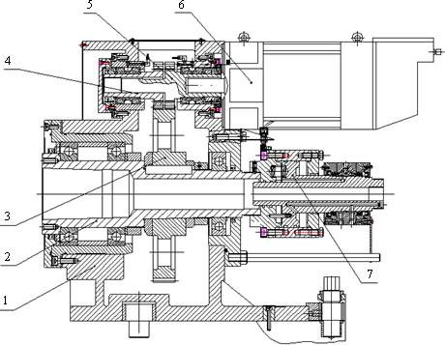

1 工件箱体；2 工件主轴；3 大齿轮；4、5 主动齿轮轴；6 工件箱伺服电机；7 回转油缸图 3-3 工件箱装配示意图
Fig. 3-3 Schematic diagram of the workpiece box assembly
主动斜齿齿轮轴 4、5 由交流伺服电机 6 的主轴通过平键连接带动。主动齿轮轴有前后两个支承，左、右支承均是由一对圆锥滚子轴承构成，左、右支承的圆锥滚子轴承均采用“背对背”成对安装。圆锥滚子轴承由锥形滚子、保持架和分离型轴承内圈组成内部组件，能与外圈分开安装。轴承内、外圈组成锥形滚

20

道，锥形滚子安装在滚道之中。此种轴承单列使用时只能承受一方向的轴承载荷，限制外壳或轴的一个方向的轴向位移。当轴承承受另一个方向上的载荷时， 将会在轴承上产生一个轴向分力，所以圆锥滚子轴承使用时通常需要双列轴承采用“背对背”的安装方式来相互加以平衡。
大齿轮 3 由主动齿轮 4、5 驱动，从而实现加工过程中被加工轮坯的旋转和连续分度。主轴 2 有左右两个支承，左支承由一对角接触球轴承组成，采用“背对背”安装，其载荷线相对于轴是分开的。可承受双向的轴向载荷，但一个轴承只能承受一个方向上的载荷。采用“背对背”安装的轴承是一种能提供较高刚性的轴承配置，并且能够承受倾覆力矩。右支承采用一个深沟球轴承。深沟球轴承主要承受径向载荷，当其仅承受径向载荷时，接触角为零。也可同时承受轴向载荷和径向载荷，当深沟球轴承受力从而产生较大的径向游隙时，将会具有一定的角接触轴承特性，可承受一定的轴向载荷。深沟球轴承具有很高的极限转速，摩擦系数相对较小。

伺服电机的选择

工件箱的驱动功率为

P = Pw

(3-9)

d η

P = Tnw

(3-10)

w 9550000η
w
式中， Pd —伺服电机工作中的实际输出功率，kW； Pw —工件箱需要的输入功率，kW； —传动装置的总效率。T —工件箱阻力矩，N ⋅ mm； nw —工件主轴转速，r/min；ηw —工件箱的效率。
已知 T =600000N ⋅ mm ， nw =200r/min ，根据式(3-9) 和(3-10) 得： Pd =

600000 × 200
9550000 × 0.983 × 0.992

=13.62kW。

根据计算，可选择 SINAMICS 1PH7137 伺服电机，额定功率 17kW＞ 13.62kW，满足要求。

工件主轴的参数计算

已知伺服电机 1PH7137 额定转速为n1 =1000r/min，额定功率为 P =17kW，齿轮机构的参数，如表 3-2 所示。

21

表3-2 齿轮机构的参数
Tab. 3-2 Parameters of gear mechanism
h
∗

z1 z 2
d1 /mm
d2 /mm β /deg
αn /deg
a B2 /mm

25 100 129.41 517.638 15 20 1 100
- 计算工件主轴的运动参数工件主轴的运动参数为

P2 = Pη
(3-11)

n = n1
2 i

(3-12)

T = 9550000P2

(3-13)

2
n
2
式中， P2 —工件主轴的功率，kW； P —伺服电机额定功率，kW； —传动效率； n2 —工件轴转速，r/min； n1 —伺服电机额定转速，r/mm； i —工件箱总传动比； T2 —工件主轴转矩，N⋅ mm。
根据式(3-11)、(3-12)和(3-13)得： P =17× 0.983 ×0.99=15.84kW， n =1000
2 2
×25/100=250r/min， T2 =9550000×15.84/250=605088 N⋅ mm。
- 计算作用在大齿轮上的力
因已知大齿轮的分度圆直径为d2 =517.638mm，作用在大齿轮上的力为

F = 2T2
t d

(3-14)

F = F
2

tan α n

(3-15)

r t cos β

Fa = Ft tan β
(3-16)

式中， Ft —作用在大齿轮上的圆周力，N； d2 —大齿轮分度圆直径，mm； Fr — 作用在大齿轮上的径向力，N； αn —大齿轮法向压力角，deg； β —大齿轮螺旋角，deg； Fa —作用在大齿轮上的轴向力，N。
根据式(3-14)，(3-15)和(3-16)得： Ft =2×605088/517.638=2338N， Fr =2338
×tan20°/cos15°=881N， Fa =2338×tan15°=626N。
- 计算主切削力
主切削力计算的经验公式为

F = C
axFc f yFc vnFc K
(3-17)

c Fc p c Fc

22

式中， Fc —主切削力，N； CFc —系数； xFc ， yFc ， nFc —指数； ap —背吃刀量，mm； f —进给量，mm/r； vc —切削速度，mm/s； KFc —修正系数。
根据公式(3-17)得 Fc =4000N，取 Fx = Fy =2500N， FZ =2000N， Fa =1000N。
- 选定轴的材料
加工能力为直径 50mm 到 600mm 等高齿螺旋锥齿轮，根据机床主要参数， 选取工件主轴材料为 20CrMnTi，调质处理。
- 初步确定轴的最小直径
因为该轴为空心轴，故轴的扭转强度条件为
9550000 P2
T2

τ T =
W
T
n2
0.2d 3 (1 − β 4 )
=
≤ [τ T ]
(3-18)

式中，τT —扭转切应力，MPa；
T
W —轴的抗扭截面系数， mm3 ； d —计算界面

处的直径， mm； β —空心轴的内径与外径之比； [τT ] —许用扭转切应力，
MPa。
经查得 A0 =100，根据式(3-17)可得轴的最小直径为
9550000
3
0.2[τ ] n (1 − β )
3
P2
4
T
2
3
n (1 − β )
P2
4
2

d min = =
3
0.2[τ ]n (1 − β )
9550000P2
4
T 2
= A0
(3-19)

根据式(3-18)得dmin =100×
3
250 × (1 − 0.7 )
15.84
4
=43.7mm。

由于考虑到该轴段上有螺纹还开有一个周向槽，轴径增大 5%~7%，另外没考虑轴受到的弯矩，该轴段要安装回转油缸，其安装螺纹孔为 M130mm× 3mm，故最后确定轴最小处直径dmin =130mm。

工件主轴结构设计

1 拟定轴上零件的装配方案
根据轴上齿轮、轴承等零件的安装、定位等因素确定其装配方案如图 3-4 所示，依次为大套杯、左端轴承 1、隔套 1、左端轴承 2、工件主轴、防松垫、锁紧螺母 1、轴向垫片、大齿轮、隔套 2、锁紧螺母 2、右端轴承、轴用弹性挡圈、左端轴承端盖、右端轴承端盖、回转油缸。

23

以上内容仅为本文档的试下载部分，为可阅读页数的一半内容。如要下载或阅读全文，请访问：https://d.book118.com/286231104005010033

